Organización del computador

La unidad mínima de almacenamiento en una computadora es el BIT. Indica un pasaje o no de corriente.
Regla de números binarios: Voy llenando columnas de derecha a izquierda con uno, desplazándolo y poniendo uno detrás.
Base de un sistema de numeración: cantidad de símbolos disponibles de un sistema.
El número de símbolos de cualquier sistema se representa como 10.
Teorema Fundamental de la numeración:
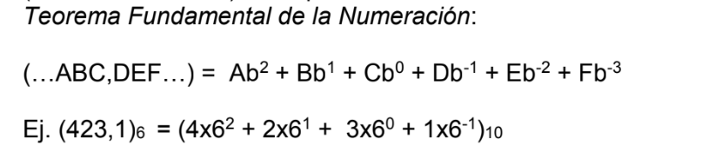
Un número expresado en una base b, para traducirlo en base 10 debo asignarle un índice a cada número que conforma el número total. Para ello, comienzo asignándole 0 al número a la izquierda de la coma para luego seguir con el curso natural de los enteros:

Cambio de Base
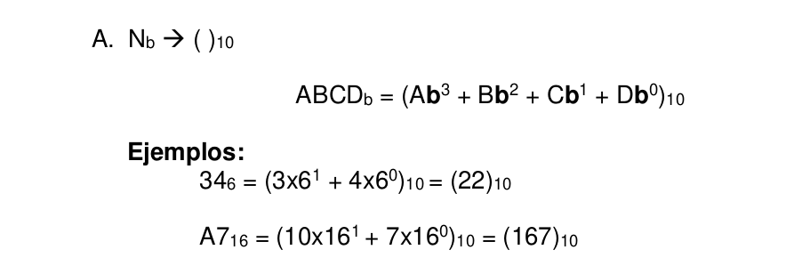
Convertir un número de base b a 10:
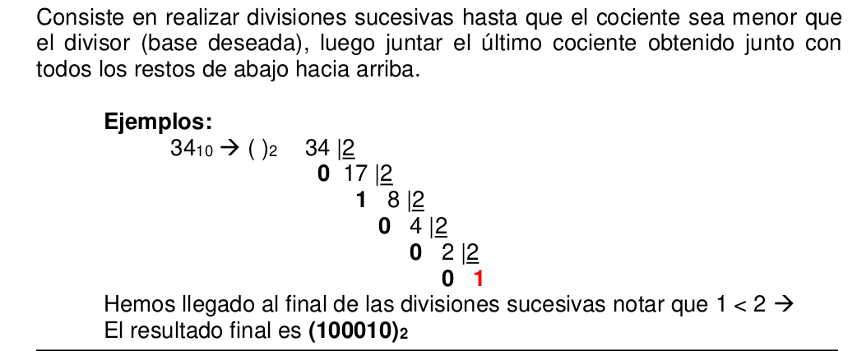
De base 10 a base b → divisiones sucesivas:
Ir de una base B a una base P: Para lograr esto, puedo convertir a base 10 (entendiendo el método a partir de las posiciones) y luego convertirlo a base P con las divisiones sucesivas.

Partes Fraccionarias

El subíndice será negativo y para pasar de base b a base 10 es la misma lógica:
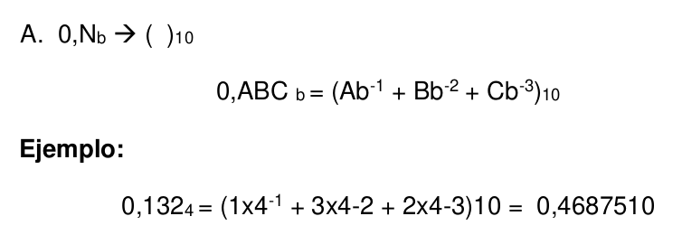
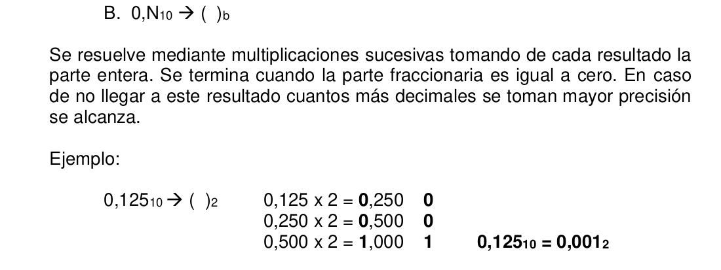
Para pasar de base 10 a b:
Cambio de base por potencia o raíz exacta

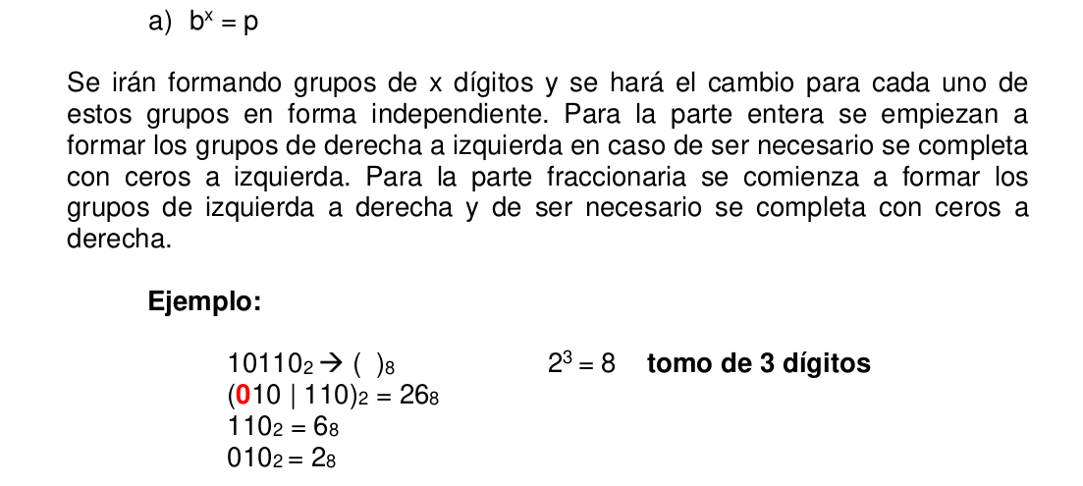

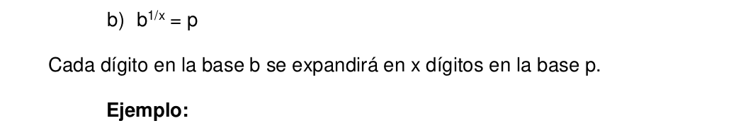
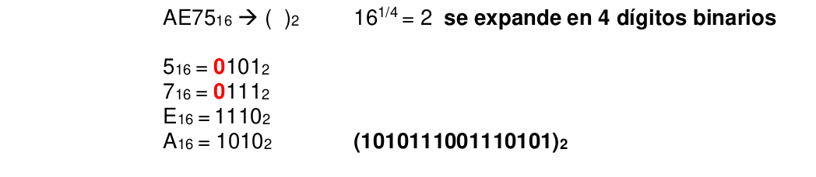
Bit de signo y valor absoluto

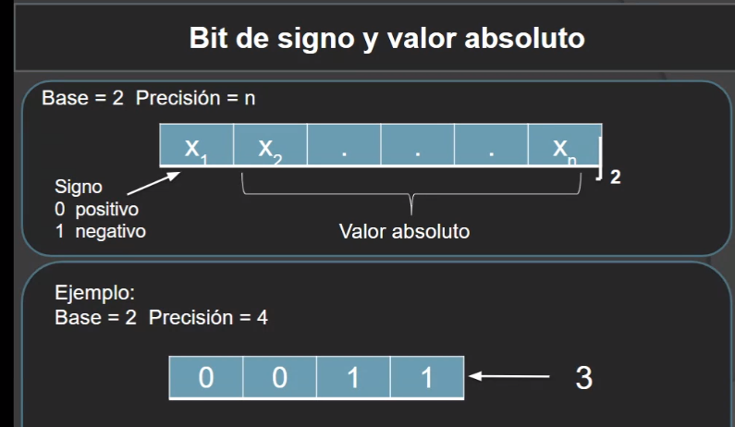

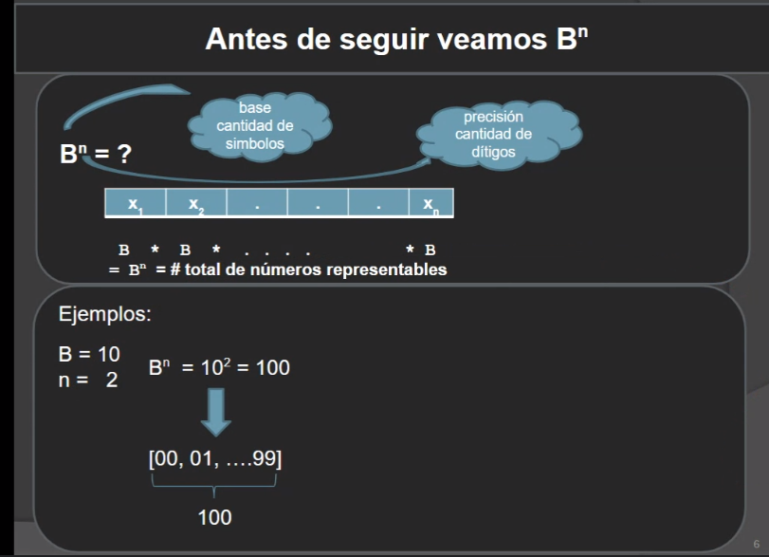

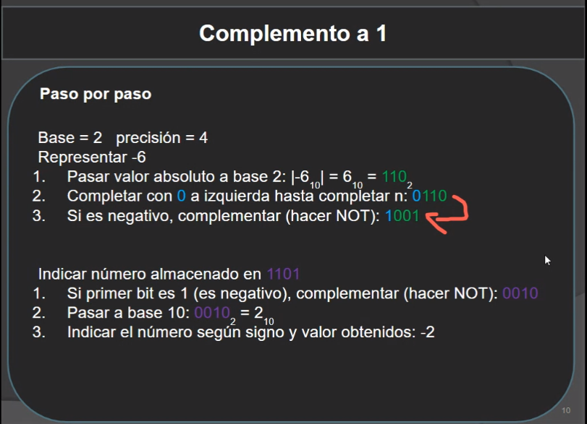
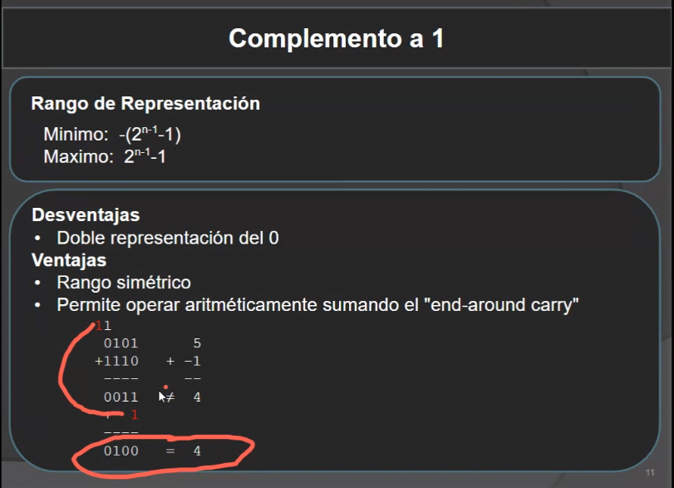

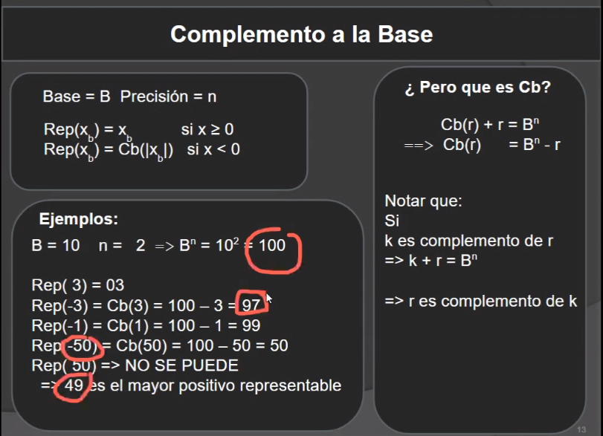
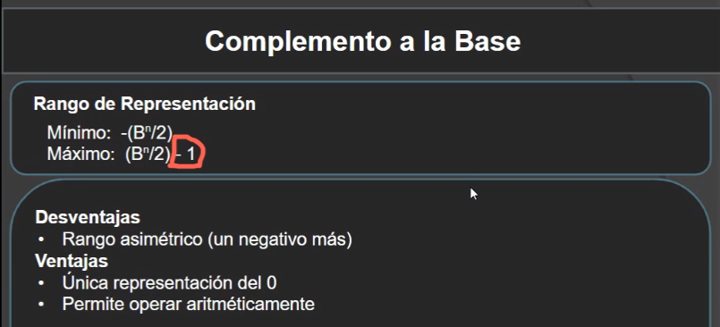

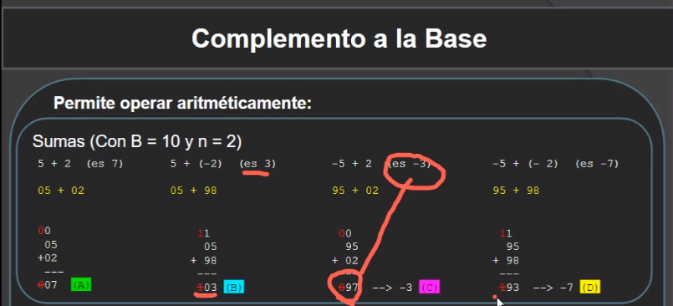
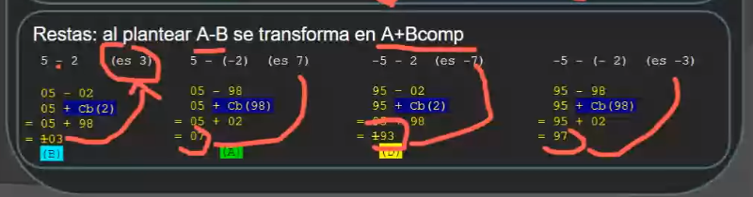
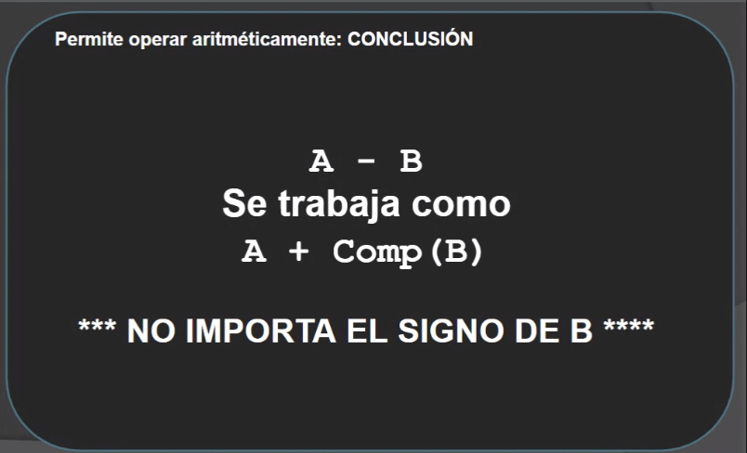
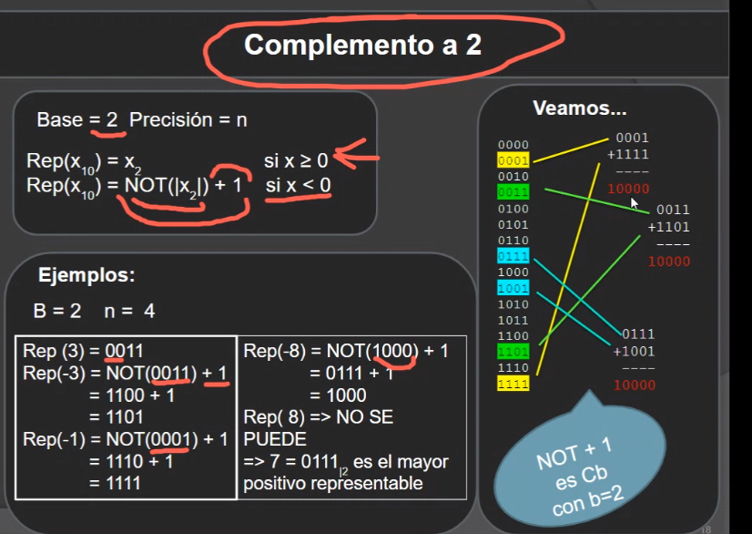
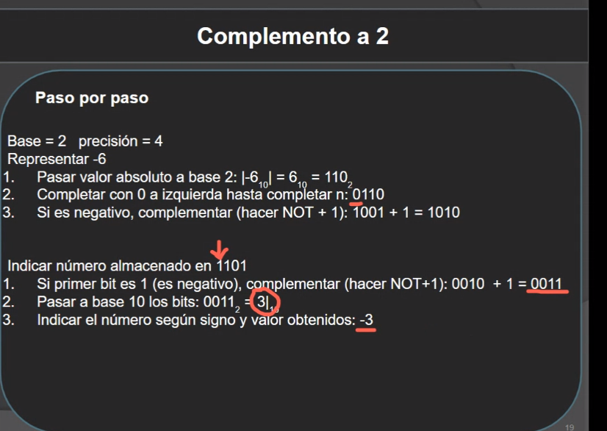

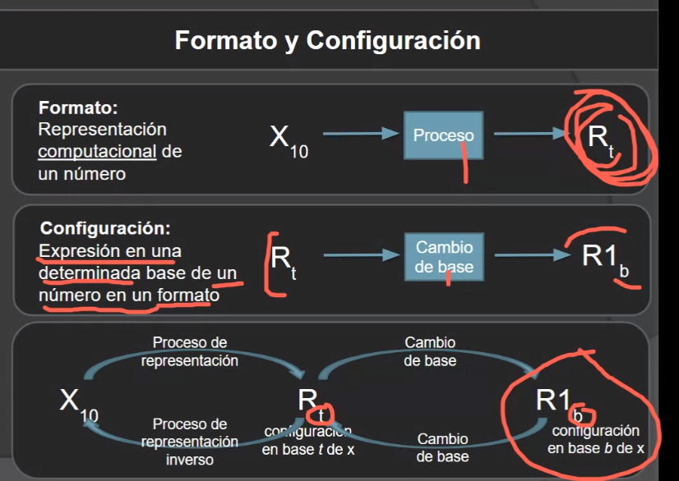
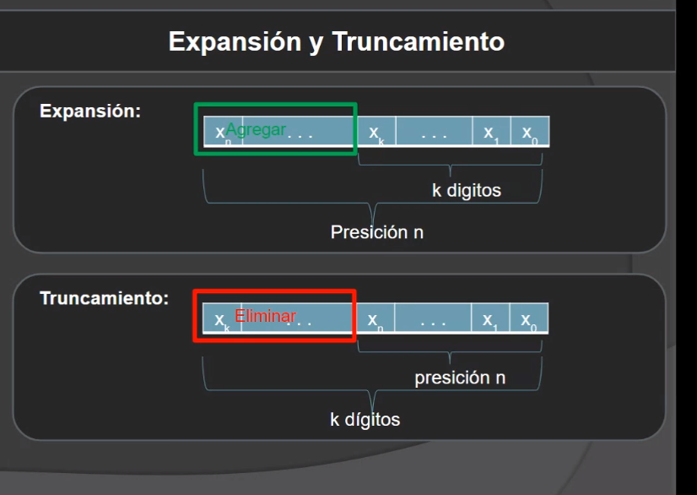
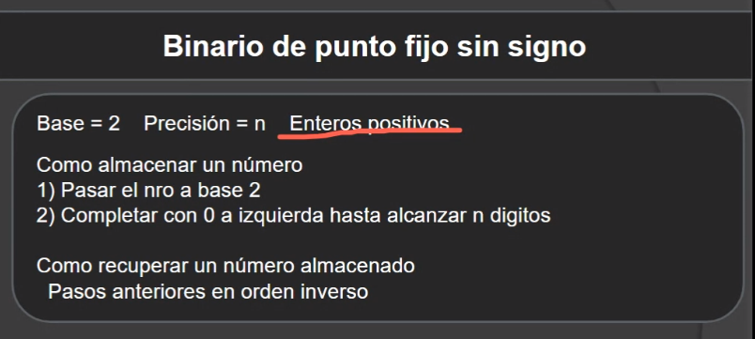
A partir de una señal del mundo real, le doy formato para que lo lea la maquina. La configuración se la da para que lo pueda leer el usuario final. Se busca achicar o agrandar expresiones, según la necesidad.

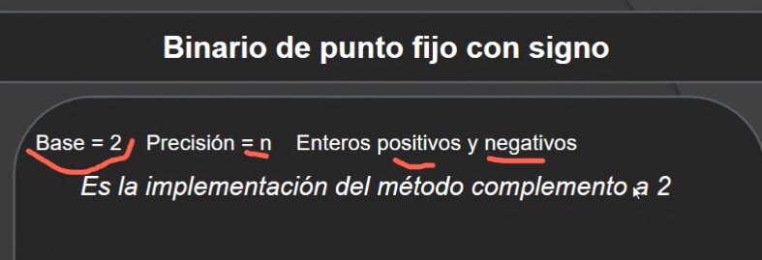
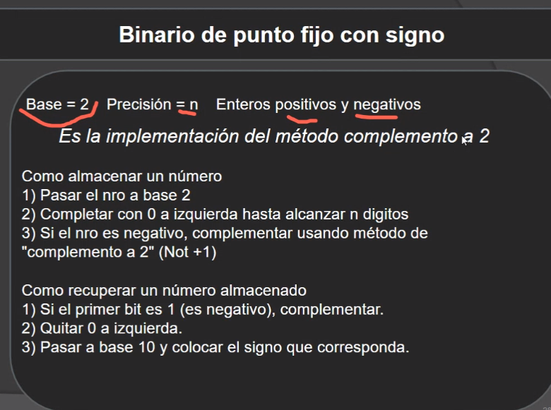
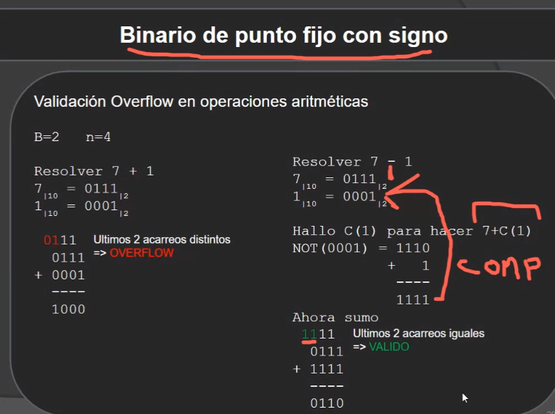

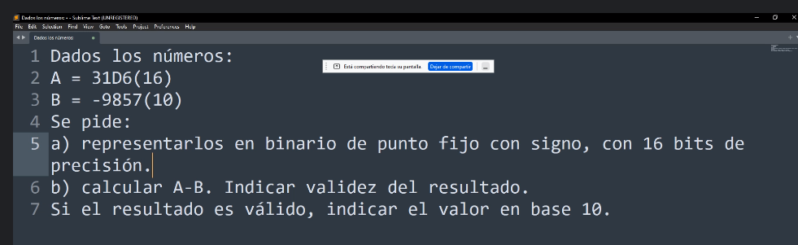
4 digitos binarios, es un digito hexagecimal. Se entiende con la práctica.
Atenti con la configuración y formato.


